

AuTra lietošanas instrukcija

Rīga, 2014 © Muzikāli apdāvināto bērnu un jauniešu atbalsta biedrība

Saturs

1. Par dokumentu 2

2. Galvenā izvēlne 3

3. Profils 4

4. Līmeņa izvēlne 5

5. AuTra treniņlīmeņa skats 6

6. Rezultātu skats 7

7. Rezultātu sūtīšana 8

# Par dokumentu

Šis dokuments kalpo kā palīglīdzeklis programmai AuTra.

# Galvenā izvēlne

Atverot programmu AuTra, vispirms parādās galvenā izvēlne:

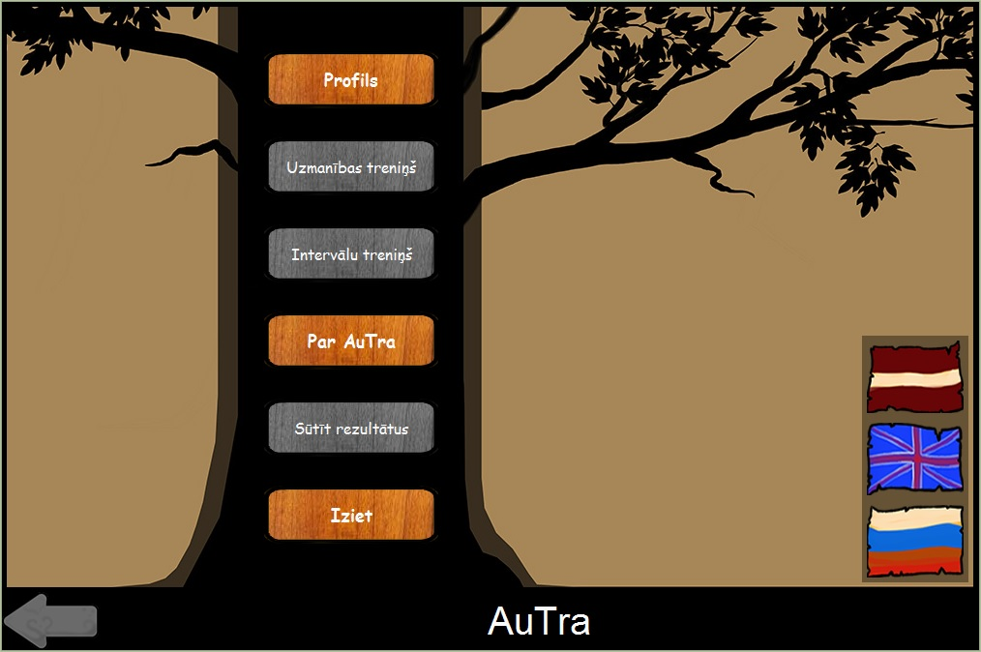

Kā var ievērot, sākotnēji darbojas tikai pogas "Profils", "Par AuTra", "Iziet" un valodu izvēlnes pogas (karodziņi). Lai aktivizētu pārējās pogas, vajag izveidot profilu un (pēc izvēles) norādīt arī skolotāja e-pasta adresi rezultātu sūtīšanai. Šādi izskatās galvenā izvēlne pēc profila izveides:

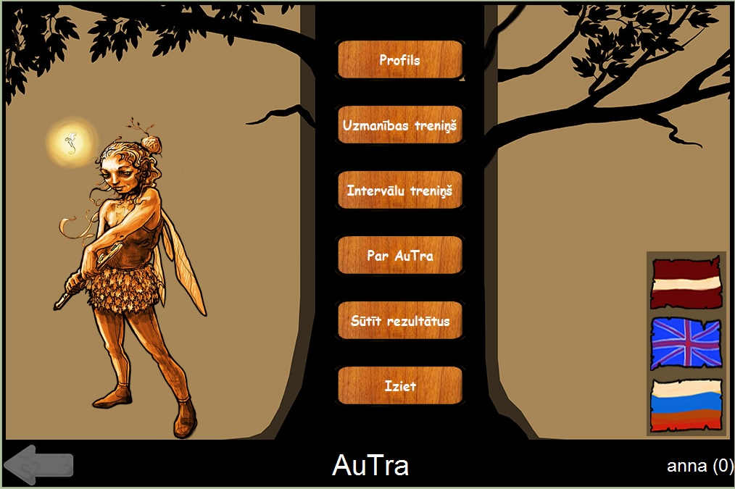

# Profils

Lai AuTru paralēli uz viena datora varētu lietot vairāki lietotāji, ir iespējams katram izveidot savu profilu, izmantojot profila izvēlni.

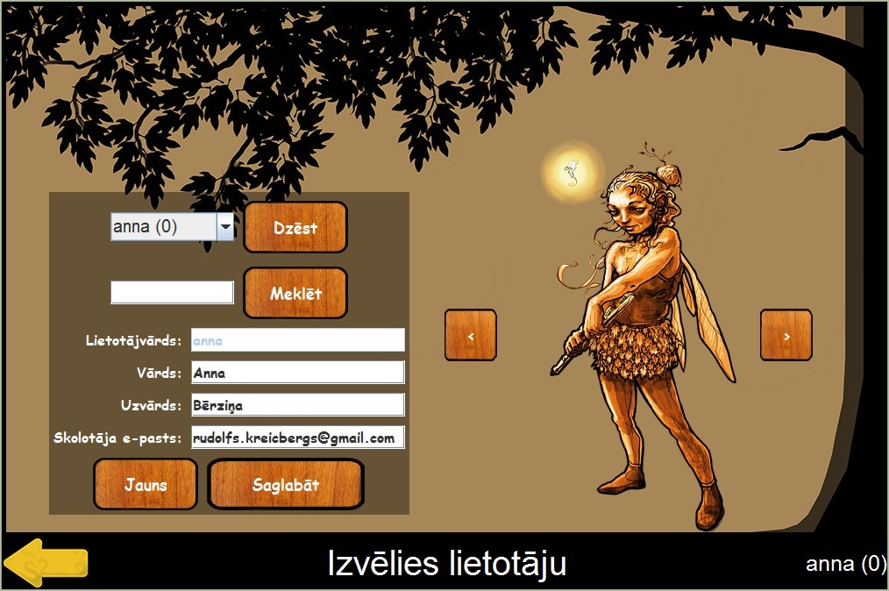

Profila izvēlnē iespējams:

* Izvēlēties kādu no esošajiem profiliem (un nepieciešamības gadījumā kādu izdzēst)
* Meklēt kādu konkrētu profilu pēc lietotājvārda (noderīgi, ja pie viena datora strādā daudz skolnieki, kā tas ir, piemēram, datorklasēs)
* Izveidot jaunu profilu vai rediģēt jau esošu profilu, katram profilam izvēloties
  + Unikālu lietotājvārdu (nav iespējams mainīt pēc lietotāja izveides)
  + Vārdu un uzvārdu
  + Skolotāja e-pastu, uz kuru sūtīt rezultātus
  + Izvēlēties iemiesojumu (angliski: avatar), izmantojot pogas "<" un ">"

# Līmeņa izvēlne

Katrā to treniņu veidiem (uzmanības un intervālu treniņiem) ir pieejami 120 līmeņi, sadalīti pa 6 kursiem. Lai izvēlētos vēlamo līmeni, vispirms kreisajā pusē ir jāizvēlas kāds no 6 kursiem, bet pēc tam kāds no pieejamiem līmeņiem:

* Pelēkie līmeņi vēl nav pieejami
* Koka krāsas līmeņi ir pieejami, bet vēl nav nokārtoti (zem 40%)
* Zaļas krāsas līmeņi ir nokārtoti (no 40% līdz 75%)
* Zilas krāsas līmeņi ir nokārtoti ļoti labi (no 75% līdz 99%)
* Sarkanas krāsas līmeņi ir nokārtoti perfekti (100%)

Lai līmenis būtu pieejams, ir jāizpildās vienam no 2 nosacījumiem:

* Vai nu veiksmīgi jābūt izpildītiem visiem iepriekšējiem līmeņiem (i.e. iegūsti vismaz 40% punkti)
* Vai arī pa visiem iepriekšējiem uzdevumiem (apskatot tikai konkrēto kursu) kopā iegūstot vismaz 60% punktu no visiem iespējamiem punktiem

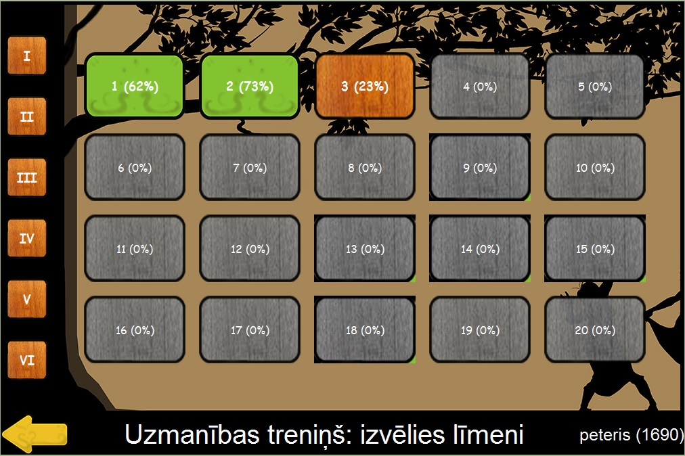

# AuTra treniņlīmeņa skats

Kad tiek izvēlēts treniņlīmenis, tiek atvērts skats veltīts šim treniņlīmenim. Pirms tiek sākts pats treniņš, vispirms ir jāiepazīstas ar treniņa uzdevumu:

* Kreisajā pusē ir saraksts ar atpazīstamajām frāzēm vai intervāliem
* Uzmanības testos ir jāatpazīst viena vai vairāki testa frāze (T1, T2 un/vai T3)
* Intervālu testos ir jāatpazīst viens vai vairāki intervāli
* Pirms līmeņa sākšanas, ir iespējams iepazīties ar atpazīstamajām frāzēm vai intervāliem, izmantojot pogas "Spēlēt", blakus attiecīgo frāžu vai intervālu nosaukumiem
* Iegaumējiet, ka līmeņa izpildes laikā būs jāatpazīst visas uzdotās frāzes vai intervāli, bet nebūs nepieciešams atpazīt tieši kura no frāzēm vai intervāliem tika atskaņota

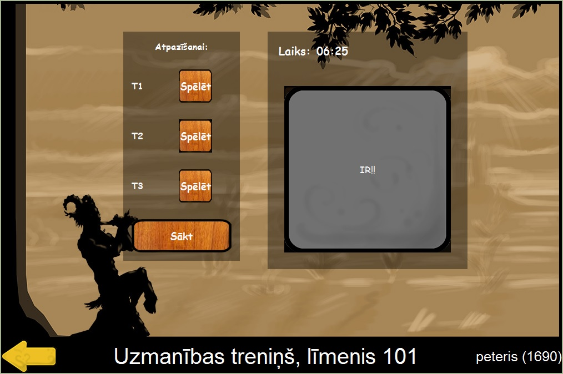

Kad lietotājs ir iepazinies ar atpazīstamajām frāzēm, ir laiks sākt pildīt uzdevumu:

* Lai sāktu treniņu, jāspiež poga "Sākt"
* Ievērosim, ka šajā brīdī aktivizēja loga labā puse, bet pogas "Spēlēt" un "Sākt" paliek neaktīvas
* Aktīvā loga augšējā kreisajā pusē tiek rādīts vēl atlikušais laiks līdz līmeņa beigām
* Aktīvā loga labā augšējā puse ir veltīta paziņojumiem par pareizi vai nepareizi atpazītu frāzi
* Dzirdot kādu (vienalga kuru) no atpazīstamajām frāzēm, ir jāspiež poga "IR!" vai klaviatūras taustiņš "space" (jeb tā sauktā "garā poga")
* Ja frāze tiek atpazīta, tiek iegūti maksimālie iespējamie 100 punkti
* Ja frāze tiek atpazīta ar mazu aizturi, tiek iegūti vien 50 punkti
* Par katru nepareizu pogas spiedienu tiek atņemti 70 punkti
* Atkārtoti pogas spiedieni (jeb dubultklikšķi) tiek uzskatīti par kļūdu
* Ja uzdevums tiek pārtraukts tā izpildes laikā, izmantojot pogu "atpakaļ" (bultiņa kreisajā apakšējajā stūrī), tad uzdevums tiek atcelts un visi punkti tiek zaudēti.

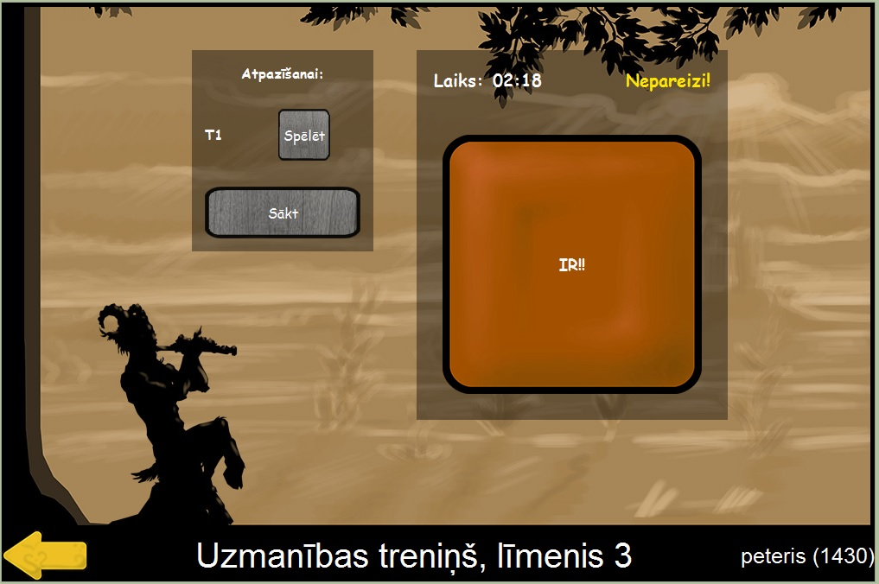

# Rezultātu skats

Pēc uzdevuma izpildes tiek atvērts rezultātu logs. Tajā tiek apkopoti uzdevuma rezultāti:

* "Pareizi" apzīmē pareizi laicīgi atpazīto frāžu vai intervālu skaitu
* "Kavēti" apzīmē pareizi atpazīto frāžu vai intervālu skaitu, kas tika atpazīti ar mazu aizturi
* "Kļūdas" raksturo, cik reizes atpazīšanas poga tika nospiesta, kad tas nebija nepieciešams
* "Punkti" parāda cik punkti ir iegūti (kā aprakstīts 5. nodaļā), kā arī maksimāli iegūstamo punktu skaitu šajā līmenī
* Pa labi tiek attēlots, cik priecīgs iemiesojums ir par padarīto darbu (atbilst tiem pašiem līmeņiem, kas tiek izmantot līmeņa izvēles pogu krāsošanā - skat. 4. nodaļu).

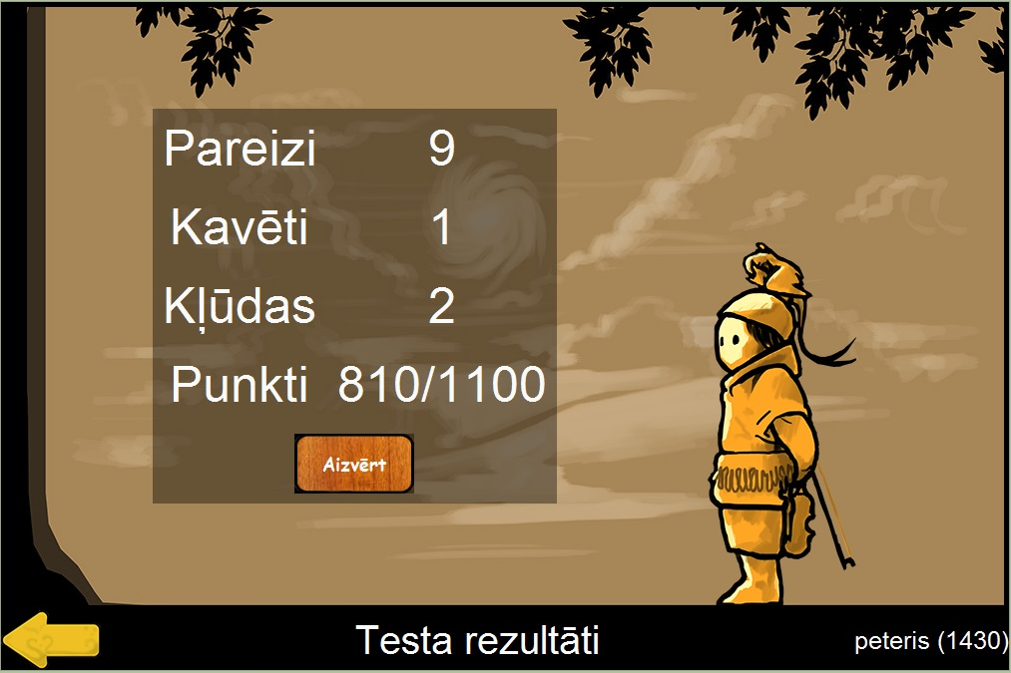

# Rezultātu sūtīšana

Lai ērtāk parādītu skolotājam, kā veicas ar uzdevumu izpildi, galvenajā izvēlnē ir iespējams nosūtīt visus rezultātus uz norādīto skolotāja e-pastu (skat. 3. nodaļu par profiliem).

* Ja ir tāda vēlme, lietotājs ar norādīt arī pats savu e-pastu
* Pirms e-pasta sūtīšanas, lietotājam tiks pārjautāts, vai tiešām vēlas sūtīt savus rezultātus
* Rezultāta sūtīšana var aizņemt vairākas sekundes, pēc kurām parādīsies paziņojums par veiksmīgu/neveiksmīgu e-pasta nosūtīšanu (atceramies, ka vajag piekļuvi internetam)

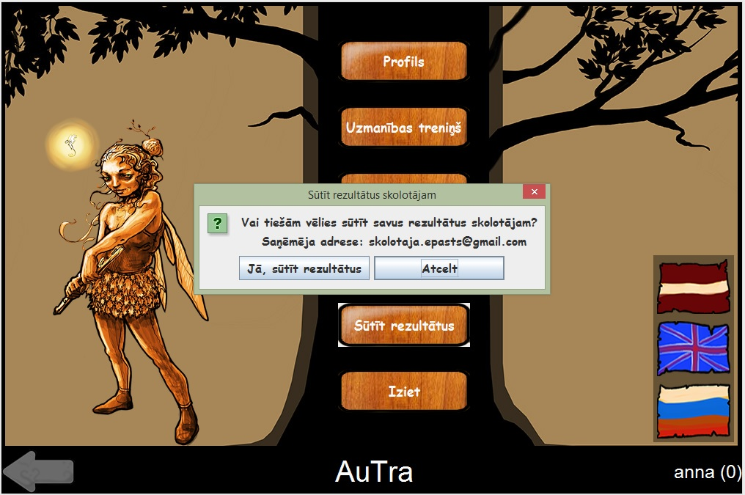

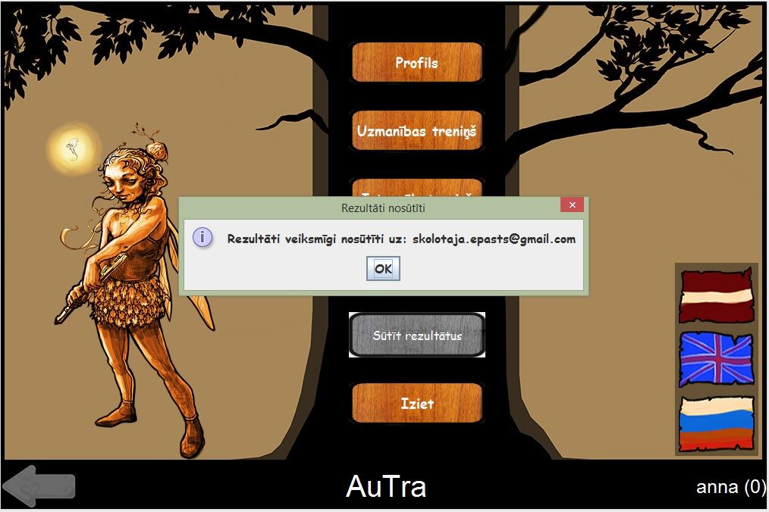

Veiksmīgas nosūtīšanas gadījumā, skolotājs saņems e-pastu no adreses "autra.noreply@gmail.com" ar visiem skolēna rezultātiem. Uz šo e-pasta adresi nav vērts atbildēt, jo šādas atbildes netiks lasītas. Fragments no parauga e-pasta:

